***ОСТАВАЙТЕСЬ ДОМА!!!***

***Дорогие студенты и уважаемые родители!***

***Просим Вас обратить внимание на эту информацию!***

Ежедневно в нашем городе сотрудниками ОМВД России по ГО «город Лесной» выявляют новые факты нарушения так называемого «режима самоизоляции».

В отношении ***10 несовершеннолетних (молодых людей от 16 до 18 лет)*** составлены материалы об административных правонарушениях, за которыми последуют штрафы и ***РЕШЕНИЕ ВОПРОСА О ПОСТАНОВКЕ НА ПРОФИЛАКТИЧЕСКИЙ УЧЁТ В ОПДН***!

Напоминаем об ответственности за нарушения требований Указа губернатора Свердловской области от 18 марта 2020 года № 100-УГ "О введении на территории Свердловской области режима повышенной готовности и принятии дополнительных мер по защите населения от новой коронавирусной инфекции (2019-nCoV)":

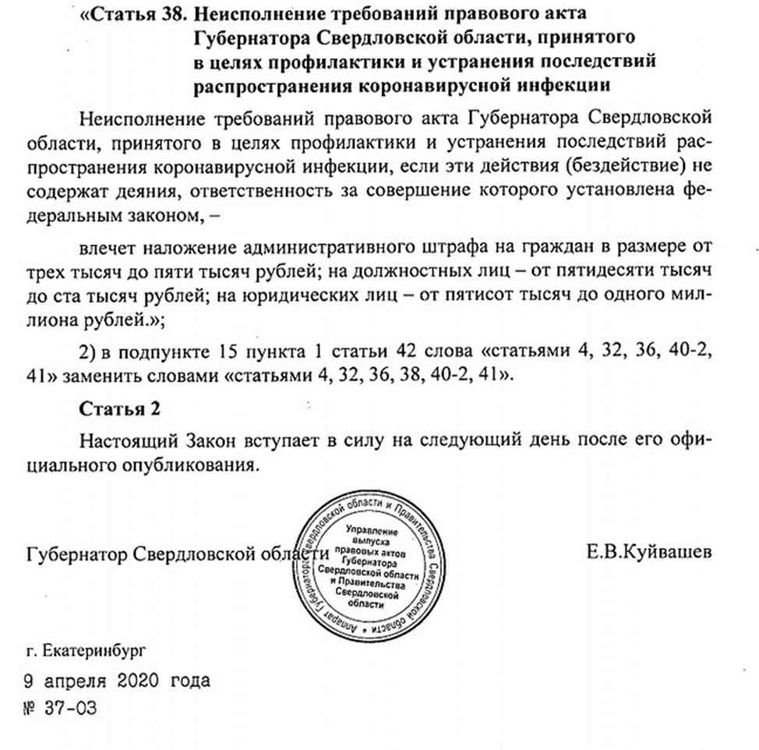

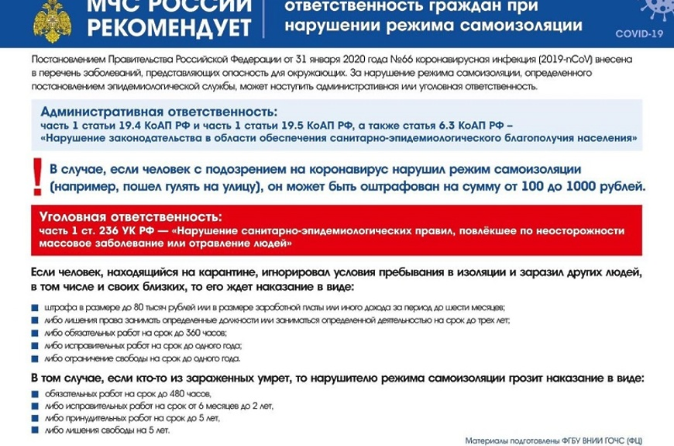

***Берегите себя и окружающих!***

***Не допускайте фактов нарушения режима самоизоляции!!!***

